ПРОТОКОЛ № 24 от 30 июня 2017 г.
Заседания Правления Ассоциации СРО «СТРОЙПРОЕКТГАРАНТ»
Место проведения заседания Правления: г. Пермь, Советская, 104
Присутствовали:
1. Пермяков А.В. – председатель Правления
2. Галиахметов Ф.Г. – член Правления
3. Морев В.Н. – член Правления
Андреев Н.В. – Президент Ассоциации
Воронцова С.А. – секретарь Правления
Кворум для принятия решений по вопросам повестки дня имеется.
Повестка дня
1. Прием в члены Ассоциации и выдача Свидетельств о допуске к работам по подготовке проектной документации, которые оказывают влияние на безопасность объектов капитального строительства.
1. Представлены на рассмотрение Решение Контрольного комитета и документы на вступление в члены Ассоциации и получение свидетельства о допуске, прошедшие в установленном порядке экспертизу.
Голосовали: ЗА - 3, ПРОТИВ - 0, ВОЗД. - 0.
РЕШИЛИ: 1.1. Принять в члены Ассоциации СРО «СТРОЙПРОЕКТГАРАНТ» и выдать свидетельство о допуске к работам по подготовке проектной документации:
№ п/п | Реестр. № | Наименование предприятия (Ф.И.О. ИП)
1 | 183 | ООО «НПЦ «Стройдиагностика»

1.2. Выдать свидетельство о допуске к работам взамен ранее выданного:
№ п/п | Реестр. № | Наименование предприятия (Ф.И.О. ИП)
1 | 155 | ООО «Новострой» (2)
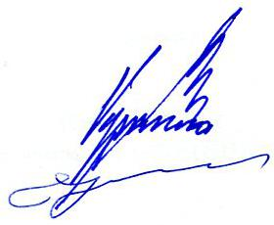

Председатель Правления А.В. Пермяков

Секретарь Правления С.А. Воронцова

